**Cadastro Livros com quantidade informada pelo usuário vetores dinâmicos(vector)**

Um dúvida comum dos alunos e alunas é como criar um código o qual não se sabe a quantidade de livros que serão cadastrados. Ou seja, é preciso usar um vetor que possa ser declarado vazio e depois que seja permitido a este vetor aumentar de tamanho durante a execução do programa.

Para isso, usaremos a classe vector que você estudou em uma aula em forma de artigo texto na sessão 11

Observe o código a seguir e analise meus comentários...

1. *Este Código foi modificado ao que pertencia ao aluno Paulo Roberto da Silva após uma pergunta dele sobre este tema de cadastrar livros com quantidade informada pelo usuário. A pergunta que ele fez está
2. disponível em: https://www.udemy.com/instructor/communication/qa/19067914/detail/?course=1692520*/
4. #include<iostream>
5. #include<string>
6. #include<Windows.h>
7. #include <vector>
9. using namespace std;
10. //Uma struct de nome Livro capaz de armazenar ID, Titulo e Autor
11. struct Livro
12. {
13. int ID;
14. string Titulo;
15. string Autor;
16. };
18. int main()
19. {
21. setlocale(LC_ALL, "portuguese");
23. //Aqui será criado na memória quando da execução do programa
24. //um vetor que vai armazenar em cada índice uma struct Livro
25. vector<Livro> livros;
27. int quantidade;
28. cout << "Informe o número de livros para o cadastro: ";
29. cin >> quantidade;
31. for (int i = 0; i < quantidade; i++) {
33. Livro Cadastro; //Necessario criar um objeto struct que será usado para armazenar
34. //cada uma das informações de cada livro.
35. //a cada passada do for este objeto conterá as informacoes digitadas pelo usuario
36. //e depois este objeto sera adicionado como novo elemento do vector livros
38. cout << "\n***Cadastro de Livros***" << "\n";
39. cout << "Digite ID do Livro: " << i + 1 << " : ";
40. cin >> Cadastro.ID;
41. cin.ignore();
42. cout << "\nDigite Titulo do Livro: " << i + 1 << " : ";
43. getline(cin,Cadastro.Titulo);
44. cout << "\nDigite Autor do Livro: " << i + 1 << " : ";
45. getline(cin,Cadastro.Autor);
47. //aqui a struct Cadastro que foi cadastrada com as informações será
48. //colocada sempre no final do vetor. Isso criará um novo elemento a cada passada do for
49. //até sair do loop
51. livros.push_back(Cadastro);
53. system("CLS");
55. }
57. cout << "**********DADOS DOS LIVROS*********\n";
59. for (int i = 0; i < livros.size(); i++) {
60. // é um vector de struct Livro, logo cada indice deste vetor contem uma struct livro
61. //logo para colocar as informações de cada struct na tela usaremos o indice [i]
62. cout << "ID: " << livros[i].ID;
63. cout << "Titulo: " << livros[i].Titulo;
64. cout << "Autor: " << livros[i].Autor;
66. cout << "________________________________________\n";
67. cout << "****************************************\n";
69. }
71. system("PAUSE");
73. return 0;
75. }

Este código ao ser executado:

Cria uma variável vector de nome **livros capaz de armazenar em cada índice dele uma struct Livro  
A criação da variável é desta forma:**vector<Livro> livros;

***vector<Livro> livros;***significa que será criado uma variável vector de nome livros do tipo struct Livro

Logo ao serem adicionados elementos ao vector livros, cada índice[i] irá conter uma struct Livro com os campos ID, Titulo e Autor

Depois da criação da variável vector livro,  que irá conter as informações dos livros,  será solicitado ao usuário a quantidade de livros que ele deseja cadastrar. Essa informação é armazenada na variável quantidade.

Como exemplo imagine que o usuário digitou 3 na quantidade.

Assim iremos efetuar um loop  for (int i = 0; i < quantidade; i++)    que podemos interpretar como sendo

for (int i = 0; i < **3**; i++) já que quantidade é 3 neste exemplo

Então o loop for será iniciado com i = 0

Já no inicio do loop for é criado um objeto struct do tipo Livro de nome Cadastro através do código

Livro Cadastro;

Isso é necessário pois lembre que você criou um vector de struct Livro. vector<Livro> livros;

Logo para você armazenar um item neste vector livros você precisa enviar para ele uma struct Livro através da função push_back. Isso será feito no final do loop for após você ter armazenados os dados da struct Cadastro. O código que faz a inserção de um novo item do tipo struct no vector livros é livros.push_back(Cadastro);

Nesta parte do código abaixo você esta cadastrando uma struct com as informações do Livro que sendo atualmente cadastrado.

Inicialmente i = 0 (zero) logo o usuário irá cadastrar o primeiro livro de um total de 3

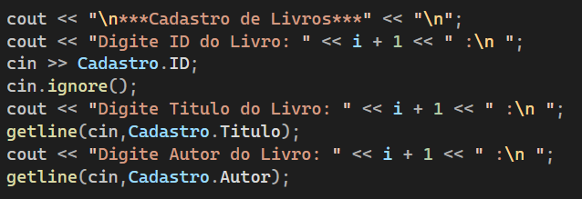

Agora o usuário irá digitar novas informações que serão armazenadas na struct Cadastro do primeiro livro

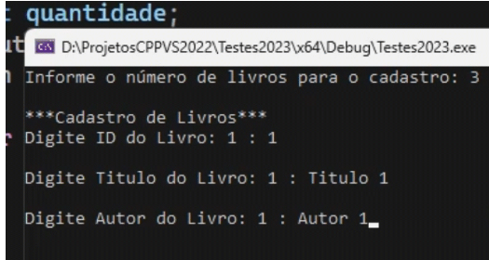

Depois que o usuário cadastra um livro na variável Cadastro este livro é inserido no vector livros através da função push_back: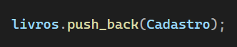

Isso insere uma struct Livro representada por Cadastro dentro do vector livros

Observe o que está armazenado em Cadastro e no primeiro índice[0] do vector livros na primeira passada do loop for quando**i = 0(zero)**

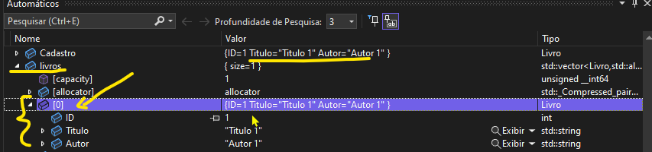

Acima você observe que a struct Cadastro foi alocada(inserida) no vector livros. Como é o primeiro elemento do vector livros essa struct Cadastro é colocada no índice [0] de livros.

Perceba então que Cadastro é apenas uma variável auxiliar que iremos usar para cadastrar cada livro e ir inserindo no vector livros. A função push_back irá inserir sempre no final do vector livros cada livro que o usuário irá cadastrar contendo as informações estão sendo armazenadas na struct Cadastro.

Veja meu debug em ação mostrando esta tela. Coloquei apenas um breakpoint na linha de system("CLS");



**Quando i = 1**o loop for continua pois i < 3 é verdadeiro e novamente será executado o código abaixo



Agora o usuário irá digitar novas informações do segundo livro que serão armazenadas na struct Cadastro

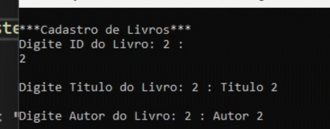

Essa struct Cadastro será alocada(inserida) no vector livros. Como é o segundo elemento do vector livros essa struct Cadastro é colocada no índice [1] de livros.

Veja esta ação na animação abaixo



Perceba mais uma vez que Cadastro é apenas uma variável auxiliar que iremos usar para cadastrar cada livro que será inserindo na variável vector livros através da função push_back. Esta função  irá inserir sempre no final do vector livros cada livro que o usuário irá cadastrar.  Estas informações de cada livro estão sendo armazenadas na struct Cadastro. Ao final veja como ficaram as informações nas variáveis struct Cadastro e no vector livros que agora tem dois elementos, um no índice [0] e outro no índice [1]

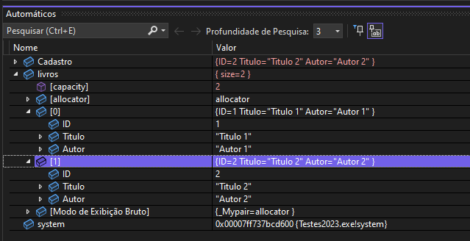

O loop for volta ao início e  **i = 2**esteloop for continua pois, i < 3 é verdadeiro e novamente será executado o código abaixo



Agora o usuário irá digitar novas informações do terceiro livro que serão armazenadas na struct Cadastro

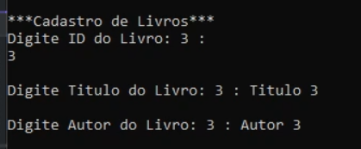

A struct Cadastro será alocada(inserida) no vector livros. Como é o terceiro elemento do vector livros essa struct Cadastro é colocada no índice [2] de livros.

Veja esta ação na animação abaixo



Ao final veja como ficaram as informações nas variáveis struct Cadastro e no vector livros que agora tem dois elementos, um no índice [0] outro no índice [1] e outro no índice[2] totalizando 3 livros conforme indicado pelo usuário.

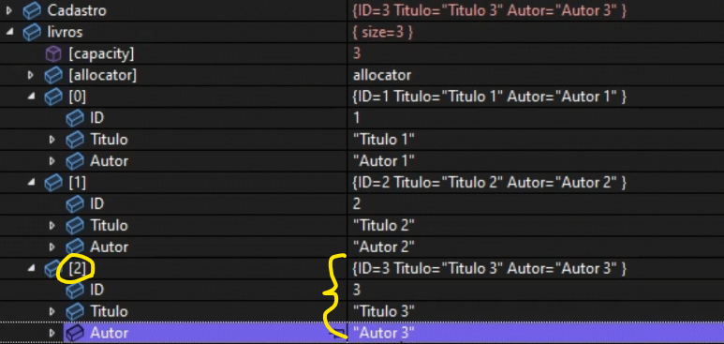

O programa comtinua, mas agora como i < 3 dará falso pois é falso que 3 < 3 o loop for será encerrado e código irá entrar no próximo loop for responsável por exibir os dados do vector livros na tela

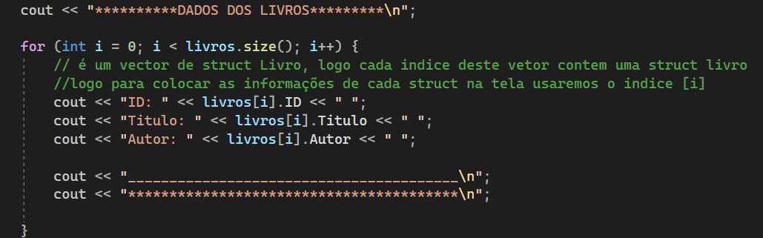

Observe que o loop for vai percorrer o vector livros até chegar ao fim da quantidade de elementos do mesmo.  Neste nosso exemplo o tamanho será 3 pois foram inseridos 3 elementos. A função size do vector livros irá devolver o tamanho atual do vector livros livros.size();

Ao começar o loop i = 0 logo vai para a tela  os dados contidos no índice zero [0] do vector livros

cout << "ID: " << livros[**0**].ID << " ";

cout << "Titulo: " << livros[**0**].Titulo << " ";

cout << "Autor: " << livros[**0**].Autor << " ";

que nosso exemplo conterão esses dados

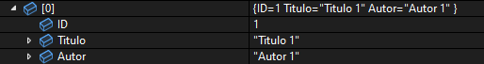

Depois o loop continua e i = 1 logo vai para a tela  os dados contidos no índice um [1] do vector livros

cout << "ID: " << livros[**1**].ID << " ";

cout << "Titulo: " << livros[**1**].Titulo << " ";

cout << "Autor: " << livros[**1**].Autor << " ";

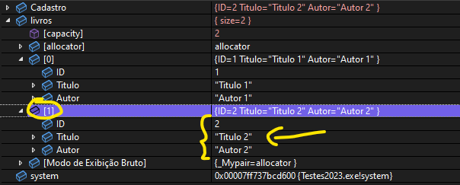

Depois o loop continua e i = 2 logo vai para a tela  os dados contidos no índice um [2] do vector livros

cout << "ID: " << livros[**2**].ID << " ";

cout << "Titulo: " << livros[**2**].Titulo << " ";

cout << "Autor: " << livros[**2**].Autor << " ";



Ao final irá aparecer na tela os dados dos livros cadastrados

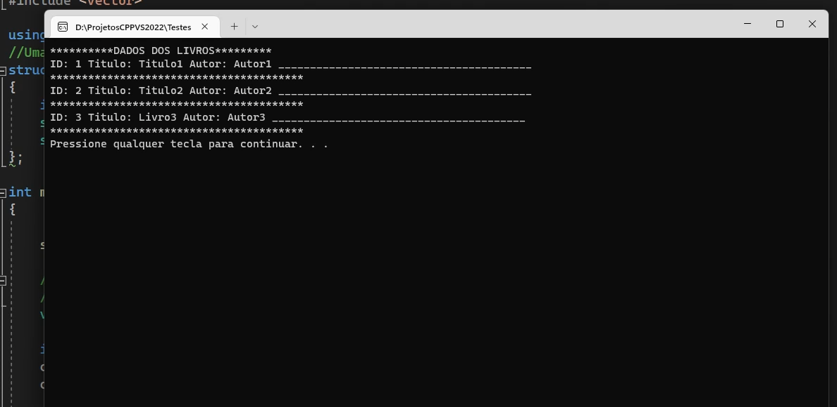

Veja animação abaixo do programa sendo executado com esses dados do exemplo..



Confira mais uma vez abaixo o código completo comentado para você analisar e executar como estudo

Abraço

1. /*Este Código foi modificado ao que pertencia ao aluno Paulo Roberto da Silva após uma pergunta dele sobre este tema de cadastrar livros com quantidade informada pelo usuário. A pergunta que ele fez está
2. disponível em: https://www.udemy.com/instructor/communication/qa/19067914/detail/?course=1692520*/
4. #include<iostream>
5. #include<string>
6. #include<Windows.h>
7. #include <vector>
9. using namespace std;
10. //Uma struct de nome Livro capaz de armazenar ID, Titulo e Autor
11. struct Livro
12. {
13. int ID;
14. string Titulo;
15. string Autor;
16. };
18. int main()
19. {
21. setlocale(LC_ALL, "portuguese");
23. //Aqui será criado na memória quando da execução do programa
24. //um vetor que vai armazenar em cada índice uma struct Livro
25. vector<Livro> livros;
27. int quantidade;
28. cout << "Informe o número de livros para o cadastro: ";
29. cin >> quantidade;
31. for (int i = 0; i < quantidade; i++) {
33. Livro Cadastro; //Necessario criar um objeto struct que será usado para armazenar
34. //cada uma das informações de cada livro.
35. //a cada passada do for este objeto conterá as informacoes digitadas pelo usuario
36. //e depois este objeto sera adicionado como novo elemento do vector livros
38. cout << "\n***Cadastro de Livros***" << "\n";
39. cout << "Digite ID do Livro: " << i + 1 << " : ";
40. cin >> Cadastro.ID;
41. cin.ignore();
42. cout << "\nDigite Titulo do Livro: " << i + 1 << " : ";
43. getline(cin,Cadastro.Titulo);
44. cout << "\nDigite Autor do Livro: " << i + 1 << " : ";
45. getline(cin,Cadastro.Autor);
47. //aqui a struct Cadastro que foi cadastrada com as informações será
48. //colocada sempre no final do vetor. Isso criará um novo elemento a cada passada do for
49. //até sair do loop
51. livros.push_back(Cadastro);
53. system("CLS");
55. }
57. cout << "**********DADOS DOS LIVROS*********\n";
59. for (int i = 0; i < livros.size(); i++) {
60. // é um vector de struct Livro, logo cada indice deste vetor contem uma struct livro
61. //logo para colocar as informações de cada struct na tela usaremos o indice [i]
62. cout << "ID: " << livros[i].ID;
63. cout << "Titulo: " << livros[i].Titulo;
64. cout << "Autor: " << livros[i].Autor;
66. cout << "________________________________________\n";
67. cout << "****************************************\n";
69. }
71. system("PAUSE");
73. return 0;
75. }